# Introducción y Contexto

## VisualDynamics: Uniendo Pasado y Presente en el Diseño Web

El proyecto VisualDynamics emerge como un proyecto innovador en el ámbito del diseño web, donde la nostalgia se encuentra con la modernidad. Inspirado en la era dorada de los videojuegos de 8 bits, VisualDynamics no es solo un tributo a los clásicos del gaming, sino también una plataforma contemporánea que realza y celebra el legado de estos juegos.

El proyecto VisualDynamics se concibe en el marco de un Grado Superior de Desarrollo de Aplicaciones Web, específicamente en las asignaturas de Desarrollo Web Entorno Cliente y Diseño de Interfaces Web.

Buscábamos un proyecto que no solo cumpliera con los requisitos académicos, sino que también reflejara nuestras pasiones y que pudiera llegar a convertirse en un proyecto para seguir desarrollando fuera del ámbito de clase.

VisualDynamics es el fruto de nuestra pasión por los videojuegos y por la programación. Así nació este proyecto, donde juntamos lo mejor de dos mundos dos veces: el encanto de los juegos retro y las tendencias del diseño web actual; y el equilibro entre diversión y aprendizaje. Una fusión de lo funcional y lo educativo.

## ¿Por Qué VisualDynamics?

VisualDynamics no es solo un nombre; es un homenaje y un guiño a los nombres de sus creadores, Víctor y Daniel, y una referencia a la evolución de las "dinámicas visuales" de los videojuegos a través del tiempo. Este nombre encapsula la esencia del proyecto: una fusión de lo visualmente nostálgico con las mecánicas modernas; la sencillez de los 8 bits y los gráficos de alta resolución de hoy en día.

## Objetivo del Proyecto

Nuestro objetivo principal es crear una experiencia web que resuene tanto con los entusiastas de los videojuegos retro como con una audiencia más amplia que aprecia la estética moderna. Al hacerlo, VisualDynamics combina lo mejor de dos mundos aparentemente distintos: la simplicidad y el encanto del pixel art con la claridad y funcionalidad del diseño web moderno.

Páginas web con cientos de minijuegos existen desde los primeros momentos de internet, no es un nicho novedoso ni se está explotando un vacío que no esté ya explotado hasta la saciedad, sino que lo que se busca es disfrutar el proceso creativo y el proceso artesanal de la creación del sitio.

En el corazón de VisualDynamics yace la fusión de dos eras. Por un lado, tenemos la nostálgica era de los videojuegos de 8 bits, conocida por su arte pixelado y su jugabilidad directa. Por otro, la modernidad del diseño web actual, con su énfasis en la usabilidad y la estética visual. Este proyecto es un esfuerzo por amalgamar estos elementos en una única experiencia web cohesiva y atractiva. Este enfoque no solo rinde homenaje a los videojuegos clásicos, sino que también los reinterpreta y adapta a las expectativas contemporáneas de los jugadores.

Nuestros objetivos trascienden la funcionalidad; buscamos celebrar el proceso creativo en sí mismo. Si ello conlleva que alguien pase un rato entretenido, bienvenido sea. Tampoco se puede olvidar el marco de este proyecto. Es un proyecto educativo en el que se van a evaluar ciertas competencias adquiridas durante su elaboración, por lo que es importante no solo el disfrute, sino también la consecución de unos objetivos de evaluación que no hay que perder de vista.

## Un Arsenal de Herramientas para el Diseño y el Desarrollo

Para la conceptualización y el diseño preliminar de VisualDynamics, se empleó Balsamiq, una herramienta de creación de WireFrames. Balsamiq nos permitió esbozar rápidamente la estructura y el diseño de las páginas web, facilitando una visualización clara de cómo se integrarían los elementos que la componen.

Para dar vida a VisualDynamics, no se ha dejado de utilizar ninguna de las herramientas que utilizamos habitualmente. Además de Balsamiq para los WireFrames, también hemos utilizado el control de versiones de Git y los repositorios online de GitHub para la facilitar la gestión del proyecto y hacer rondas de trabajo incremental y colaborativo de forma fácil y sencilla.

Del lado del desarrollo, WebStorm y PhpStorm han probado ser fieles aliados. También, Google Chrome y su inspector de elementos han sido indispensables para los ajustes y la depuración del código.

Para las fuentes tipográficas hemos recurrido a Google Fonts y para enriquecer la experiencia del usuario, recurrimos a varias CDN para música y efectos de sonido, y a recursos como PixaBay, Boxy y SpriteDatabase para imágenes y gifs.

Incluso experimentamos con sintetizadores de voz electrónica como “GLaDOS Voice Generator” para darle un toque único a nuestros juegos con la inclusión de una “IA” y así enriquecer la experiencia del usuario.

Por supuesto, no se puede dejar de mencionar recursos tan habituales como W3C, StackOverflow y JsFiddle. El conocimiento acumulado de cientos, sino miles, de desarrolladores antes que nosotros ha sido de gran ayuda para solventar muchos de los problemas surgidos.

## Artesanía Digital en Cada Pixel

Como cierre de esta breve introducción, merece la pena resaltar que todo el contenido de VisualDynamics, desde el layout de la página hasta los modales, los tooltips, el CSS, el manejo de la navegabilidad, la interfaz y la interacción con el usuario, ha sido creado a mano. Este enfoque artesanal nos ha permitido sumergirnos completamente en el proceso creativo, asegurándonos de que cada elemento refleje nuestro concepto y respete el tema, o al menos nuestra visión del tema, del proyecto. El diseño manual nos dio la libertad de experimentar y ajustar cada detalle al milímetro, o, mejor dicho, al píxel, asegurando que todo encajara perfectamente en nuestro humilde tributo a los juegos de antaño. Eso sí, no damos soporte a dispositivos móviles. Lo sentimos.♥

# Definición de Objetivos

## Conexión con la Nostalgia en la Era Digital

VisualDynamics, más que un proyecto de diseño web y desarrollo de videojuegos, se plantea como una respuesta creativa a varias necesidades y desafíos actuales en el ámbito digital. En una era donde la tecnología avanza a un ritmo vertiginoso, a menudo perdemos la conexión con los elementos más simples y encantadores del pasado digital e incluso predigital. VisualDynamics busca llenar este vacío.

## Una Lugar para Aprender Jugando y Jugar Aprendiendo

En el contexto educativo, VisualDynamics tiene como objetivo ser una herramienta que demuestre que el aprendizaje puede ser divertido y atractivo. A través de sus juegos y su diseño interactivo, busca involucrar a los usuarios no solo en la diversión, sino también en la creatividad y en la colaboración. Esto se alinea con la necesidad de métodos de enseñanza más interactivos y atractivos en el campo de la tecnología y la informática.

VisualDynamics también pretende ser un punto de encuentro para la creatividad y la colaboración. Al permitir a los usuarios interactuar con un entorno de juego que mezcla lo antiguo con lo nuevo, fomenta la creatividad y proporciona un espacio para que los entusiastas del diseño y la programación compartan ideas, creen y colaboren.

Este enfoque responde a la necesidad de plataformas que fomenten la colaboración y la innovación en la comunidad de desarrolladores y diseñadores. Dentro de la esfera del proyecto, ya tenemos a varios usuarios interesados en ofrecer sus creaciones para que formen parte de la web en un futuro, lo que demuestra que, aunque a escala reducida, el ver avanzar un proyecto y que este sea interesante e interactivo induce a intentar mejorar lo propio y compartirlo con los demás para que la experiencia resulte en un aprendizaje común.

## Abordando la Brecha Generacional en los Videojuegos

El proyecto también se orienta a abordar la brecha generacional entre los jugadores. Al incorporar elementos de juegos de 8 bits y fusionarlos con mecánicas modernas, VisualDynamics busca atraer tanto a jugadores que crecieron con los clásicos como a las nuevas generaciones de gamers, creando un puente entre diferentes épocas de juegos y jugadores.

Tender ese puente intergeneracional a través de la universalidad del juego es uno de nuestros objetivos clave. En un mundo donde los videojuegos han evolucionado de gráficos pixelados, música monotónica y monoaural, y controles analógicos rudimentarios a realidades virtuales inmersivas con gráficos que engañan a la vista y música polifónica de altísima calidad con accesorios que convierten partes de tu propio cuerpo en el controlador del juego, existe una brecha no solo tecnológica sino también cultural entre diferentes generaciones de jugadores. VisualDynamics se posiciona como un catalizador en la unión de estas generaciones.

En futuras ampliaciones, en VisualDynamics no solo buscamos ser una plataforma de entretenimiento, sino también un espacio para el diálogo, la creación y el intercambio intergeneracional. El núcleo lúdico de los videojuegos es una constante atemporal y por ello sería un gran objetivo llegar a unir a jugadores de todas las edades para que compartan experiencias, recuerdos y perspectivas.

## Conclusiones Preliminares

VisualDynamics se propone como un proyecto multifacético que no solo entretiene, sino que también busca educar, unir y fomentar la creatividad. Con estos objetivos aspiramos a contribuir significativamente al panorama digital actual, ofreciendo soluciones innovadoras a través de un concepto clave: la unión de dualidades.

# Diseño y Estilo

En VisualDynamics, el diseño y el estilo son una fusión deliberada de elementos retro y modernos.

## La Paleta de Colores: Una Narrativa Visual

### Interfaz de usuario gráfica, Aplicación Descripción generada automáticamenteLa paleta primaria

### Forma Descripción generada automáticamente con confianza mediaLa paleta secundaria

La paleta de colores de VisualDynamics es una parte crucial de su identidad visual. Hemos seleccionado una gama que equilibra los tonos monocromáticos en escala de grises con un aspecto moderno y limpio y toques de color muy vibrante, se dividen en dos bloques bien diferenciados. La UI y sus elementos base y los elementos de resalte.



* Negro (#000000): Este es el color dominante, evocando la era de las consolas monocromáticas. Utilizado predominantemente en fondos, establece una base sólida y profunda, recordando los televisores en blanco y negro de antaño.



* Blanco (#FFFFFF): Esencial para textos y elementos clave, el blanco garantiza una legibilidad excelente contra el fondo negro, ofreciendo un contraste clásico y atemporal.



* Gris 1 (#333333): El más oscuro de los grises, utilizado para sombras y bordes. Este tono agrega profundidad y una sensación táctil a la interfaz, evocando la estética de sprites y texturas pixeladas.

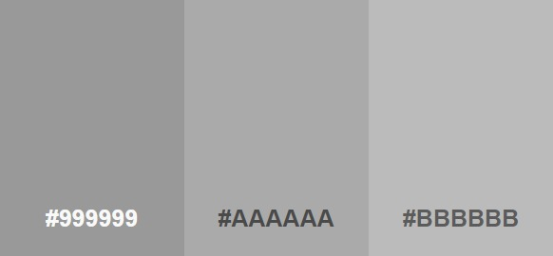

* Gris 2, Gris 3 y Gris 4 (#999999, #AAAAAA, #BBBBBB): Se utilizan cuando se necesita dar formato y jerarquía a los distintos elementos que componen la interfaz del usuario. La elección de tres tonos consecutivos es para atenuar la fatiga visual que podría generar el fuerte contraste entre el blanco y el negro, especialmente en pantallas con alto brillo.

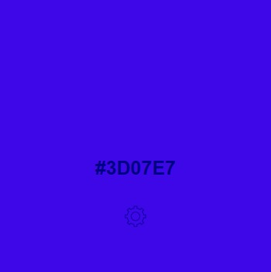

* Azul Brillante (#3D07E7): Es el color apaciguador y es el color de contraste y de nota de color. Aporta una sensación de tranquilidad y de calma, además simboliza la tecnología.

El ser un color frío le proporciona un toque que se asocia con innovación, modernidad y estabilidad.

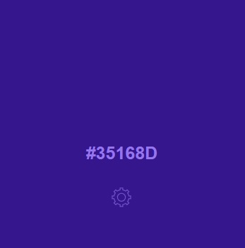

* Azul Magenta (#35168D): Utilizado como sombra para el Azul Brillante, este tono añade una dimensión extra y un efecto sutil de profundidad, reforzando el carácter tecnológico y contemporáneo del diseño.

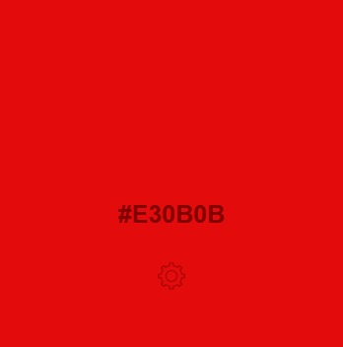

* Rojo Brillante (#E30B0B): Es la energía y la pasión, es la nota discordante y el color que proporciona una sensación de agresividad y dinamismo. Se relaciona con emociones intensas como la pasión, la energía y la vitalidad y un sentido de acción.

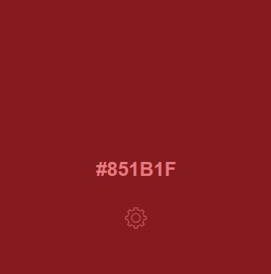

* Rojo Burdeos (#851B1F): Como sombra del Rojo Brillante, este tono más oscuro le agrega profundidad y equilibra el brillo que emite dándole un toque de seriedad y elegancia al conjunto.

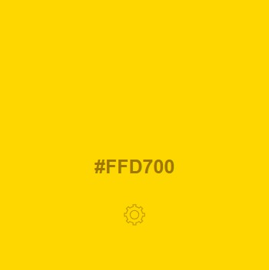

* Amarillo Gold (#FFD700): Este tono dorado se utiliza principalmente en efectos de brillo para animaciones con CSS, aportando un toque de lujo y destacando elementos importantes de la interfaz con un resplandor cálido, atractivo y brillante. Es el toque “flash” de la página.

## Fuentes Tipográficas: Lo Retro y lo Moderno

La elección de las fuentes tipográficas en VisualDynamics es un reflejo de su enfoque estilístico. “Press Start 2P” y “Share Tech Mono” reflejan un equilibrio entre lo clásico y lo contemporáneo, alineándose perfectamente con la temática retro-futurista del proyecto.

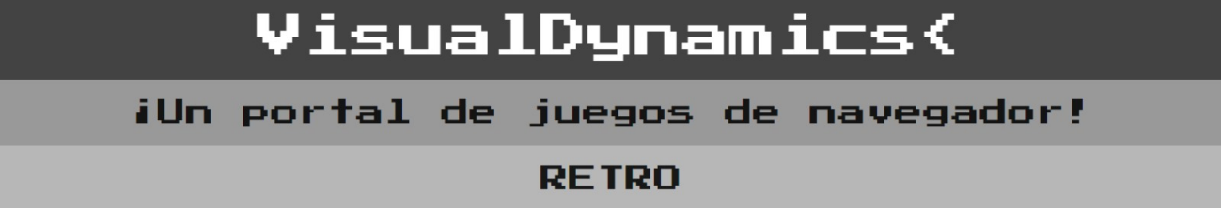

* Press Start 2P: Esta fuente evoca inmediatamente los videojuegos clásicos, llevando a los usuarios de vuelta a la época de los primeros juegos de ordenador y consolas.

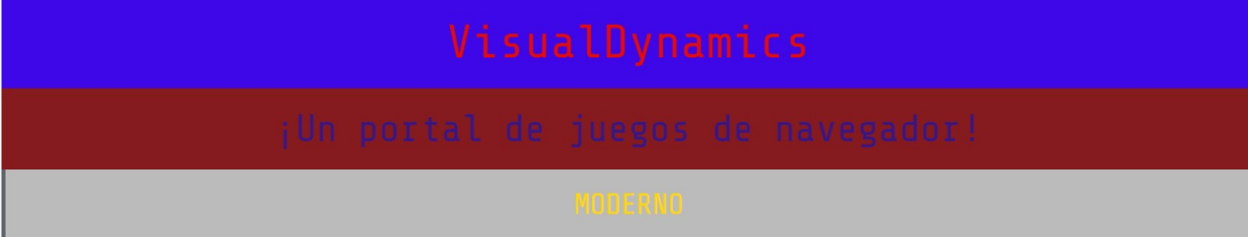

* Share Tech Mono: Moderna y tecnológica, esta fuente ofrece un contraste con “Press Start 2P”, representando la evolución de los videojuegos y el diseño web, transportándonos al futuro.

## Logo: Un Icono de la Fusión Gamer

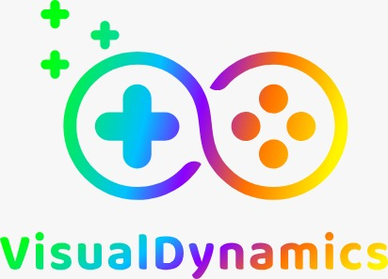

El logo de VisualDynamics es una amalgama visual que capta inmediatamente la atención.

Consta de dos partes distintas que parecen representar un mando de videojuego, cada una con una paleta de colores gradientes que transita a través de tonos brillantes y vivos.

Este diseño evoca la diversidad y la energía que caracterizan a los videojuegos clásicos y modernos.

El uso de estos gradientes desde el verde hasta el morado en un lado y del amarillo al rojo en el otro refleja una conexión armoniosa entre distintas emociones y experiencias de juego; el verde sugiere crecimiento y frescura, mientras que el morado trae connotaciones de creatividad y misterio. Del otro lado, el amarillo evoca alegría y energía, y el rojo representa pasión y acción. La combinación de estos colores no solo es visualmente atractiva, sino que también simboliza la diversidad del mundo de los videojuegos, desde la serenidad de los juegos de estrategia hasta la intensidad de los juegos de acción.

El simbolismo que representa es claro: recuerda a los controles de los juegos clásicos, con una cruz direccional y botones de acción, lo que establece un vínculo inmediato con la nostalgia del gaming retro. Sin embargo, la estilización moderna y redondeada y la tipografía sencilla pero llamativa de "VisualDynamics" colocan al logo firmemente en el presente.

El tipo de letra contrasta con el resto de la tipografía de la página, escogiendo una fuente con muchas curvas, que imprime regusto a sencillez, lo que facilita la lectura y garantiza que el logo sea funcional en una variedad de medios, desde la web hasta la impresión. La elección de una tipografía sin serifa y la disposición equilibrada de las letras con un sobre-espaciado refuerzan la modernidad del proyecto, al tiempo que mantienen un guiño a la simplicidad y la accesibilidad que caracterizaban a los primeros videojuegos.

En su conjunto, el logo de VisualDynamics es una poderosa declaración de la identidad del proyecto. Es un emblema de la convergencia entre la tradición y la innovación, diseñado no solo para alcanzar a jugadores de todas las edades, sino también para representar la misión del proyecto de unir y celebrar distintas eras de los videojuegos en una plataforma contemporánea.

# Interfaz de Usuario y Experiencia

Botones y Enlaces

Botones de Reproductor de Música: En la sección del reproductor, los botones de control (#parar, #continuar, #atras-parar, #adelante-parar, #atras-continuar, #adelante-continuar) están diseñados con un estilo retro y colores vibrantes, lo que mejora la interactividad y recuerda la estética de los juegos clásicos.

Botón de Pausa/Reproducción: El botón #play-pause-btn para controlar la música de fondo cambia su contenido y estilo dependiendo del estado de la música (pausada o en reproducción), ofreciendo una retroalimentación visual clara y directa al usuario.

Enlaces de Navegación: Los enlaces, incluyendo el logotipo y los enlaces en el pie de página, están diseñados para ser coherentes con la temática general, utilizando colores y estilos que se alinean con la estética retro del sitio.

Animaciones

Animación de Título: La animación del texto "VisualDynamics" en SVG utiliza un efecto de desplazamiento y cambio de altura que crea un impacto visual dinámico, captando la atención del usuario.

Transiciones de Texto: Los elementos de texto como .titulo y .coming utilizan animaciones (fadeIn, fillText, shadowGlow) para generar una transición suave y atractiva, mejorando la estética visual y manteniendo el interés del usuario.

Animación en Selección de Tarjeta de Memoria: Al seleccionar una tarjeta de memoria, se ejecutan animaciones y cambios de color (toYellow, toWhite) que proporcionan una experiencia visual atractiva y coherente con el tema del juego.

Efectos de Sonido

Efectos de Sonido en Selección: Los sonidos se reproducen al seleccionar diferentes opciones (como en handleMemoryCardSelection) y al moverse a través de los elementos de la interfaz, creando una experiencia más inmersiva y lúdica.

Música de Fondo y Sonidos de Interacción: La integración de música de fondo y sonidos específicos para acciones como pulsar botones o realizar selecciones refuerza la atmósfera del juego y mejora la experiencia de navegación del usuario.

Diversidad de Efectos Sonoros: La variedad de efectos sonoros utilizados (por ejemplo, mariocoin, cursor, welcome) aporta una dimensión auditiva a la experiencia del usuario, enriqueciendo la interacción con la página.

Conclusión

El diseño interactivo y los efectos de sonido de VisualDynamics son fundamentales para crear una experiencia de usuario que es tanto nostálgica como moderna. La combinación de botones con estilo retro, enlaces temáticos, animaciones dinámicas y una diversidad de efectos sonoros no solo mejora la usabilidad sino que también sumerge al usuario en un ambiente reminiscente de los videojuegos clásicos, al mismo tiempo que ofrece una interfaz clara y funcional.

Examinando más a fondo los elementos de la interfaz en el sitio de VisualDynamics, encontramos varios detalles interesantes y relevantes que contribuyen a una experiencia de usuario rica y atractiva. Además de los botones y enlaces ya mencionados, otros aspectos destacan por su diseño y funcionalidad:

Estilos y Temática Retro

Uso de Fuentes y Colores: El sitio utiliza fuentes como 'Press Start 2P' y 'Share Tech Mono', que evocan el estilo de los videojuegos clásicos de 8 bits. Los colores seleccionados (como el rojo vibrante y el azul) se utilizan estratégicamente para captar la atención y añadir un toque moderno al estilo retro.

Animaciones SVG: Las animaciones implementadas en los elementos SVG, como el título "VisualDynamics" y "AL FUTURO", utilizan técnicas de desplazamiento y cambios en la altura y anchura para crear un efecto dinámico y llamativo, recordando las pantallas de título de los juegos antiguos.

Interactividad y Accesibilidad

Interactividad de las Opciones de Tarjeta de Memoria: Las opciones de tarjeta de memoria son interactivas y responden a la entrada del usuario, como el enfoque y la selección, con cambios visuales y sonoros que mejoran la experiencia de navegación.

Compatibilidad con Diferentes Tamaños de Pantalla: La implementación de consultas de medios CSS (media queries) asegura que el sitio sea responsivo y se vea bien en una variedad de dispositivos y tamaños de pantalla, desde móviles hasta pantallas de escritorio grandes.

Efectos Visuales y Sonoros

Efectos de Sonido Contextualizados: Los efectos de sonido, como el sonido de selección de tarjeta de memoria o el inicio de la música, se utilizan para mejorar la experiencia interactiva y sumergir al usuario en el ambiente del sitio.

Botones de Control de Música: Los botones de control de música no solo cambian visualmente según el estado, sino que también afectan directamente a la experiencia auditiva del usuario, permitiéndole controlar la música de fondo según sus preferencias.

Conclusión

La combinación de estos elementos de diseño y funcionalidad en VisualDynamics crea una experiencia de usuario envolvente y atractiva. El uso de estilos y temas retro, combinado con tecnologías web modernas y efectos de sonido bien implementados, hace que el sitio no solo sea una plataforma funcional, sino también una experiencia única y memorable para los usuarios. La atención al detalle en cada elemento, desde la tipografía hasta las animaciones, muestra un compromiso con la creación de una interfaz cohesiva y atractiva que honra la nostalgia de los juegos clásicos mientras se mantiene actualizada con las tendencias de diseño web modernas.

# Desarrollo Web y Funcionalidades JavaScript

Características y Interacciones en JavaScript: Presentar ejemplos de código clave para ilustrar las interacciones y características implementadas (por ejemplo, validación de formularios, manipulación del DOM).

Snippets de Código: Incluir y explicar snippets relevantes de JavaScript para demostrar técnicas y soluciones utilizadas.

# Fases del Proyecto

Desarrollo por Fases: Detallar las fases de análisis, diseño e implementación.

Proceso y Tiempos: Descripción de las actividades en cada fase, incluyendo tiempos estimados y reales.

# Desarrollo e Implementación

Proceso de Desarrollo: Discusión sobre las herramientas y tecnologías empleadas.

Desafíos y Soluciones: Relatar los desafíos enfrentados y cómo se abordaron.

Inclusión de Snippets de Código

# Conclusiones

Terminaremos con una reflexión general sobre el proyecto, destacando su éxito en alcanzar los objetivos establecidos y su impacto en la audiencia objetivo.